§ 4. Раслiнны і жывельны свет.

Сярэдняя школа № 6, Скрыпачова Л. Г.

1. Раслiнны свет. Полацкi раен размешчаны ў зоне змешаных лясоў. Асноунымi тыпамi раслiннасцi з’ яуляюцца: раслiннасць лясоў, лугоў, балот i вадаемаў. Усе гэта натуральная, або дзiкарослая раслiннасць. Апрача яе, адрознiваюць культурную раслiннасць – пасевы на палях, сады i ягаднiкi, паркавыя насаджэннi i iнш.
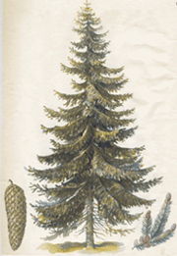
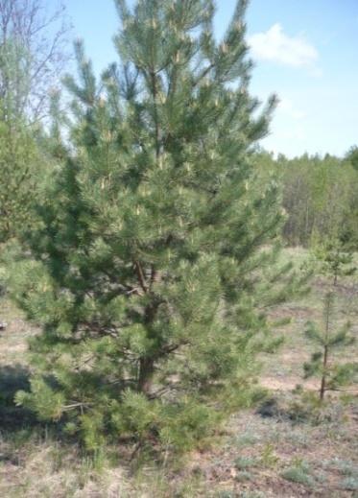
Лясы. Пад лясамi знаходзiцца каля 65% плошчы раена. Найбольшую плошчу займаюць хваевыя лясы. Самымi распаусюджанымi дрэвамi з’яуляюцца сасна i елка, а таксама бяроза. Часта можна сустрэць чорную i шэрую вольху, радзей сустракаецца ясень i дуб. У нашых лясах расце мноства разнастайных хмызнякоў i паўхмыхнякоў: ядловец, чарнiцы, бруснiцы, вераск; травы, зяленыя iмхі i лiшайнiкi. Сустракаюцца вiды, якiя занесены ў Чырвоную кнiгу Беларусi: сон-трава, арнiка горная, марошка, ветранiца дуброўная .
Елка
Сасна
На роўных панiжаных мясцiнах i ў западзiнах, дзе знаходзяцца вiльготныя дзярнова-падзолiтыя глебы распаўсюджаны хвойнiкi чарнiчныя. У дрэвастоi сустракаюцца елка, дуб, асiна, бяроза пушыстая. Добра развiты падлесак з крушыны ломкай, рабiны. У наглебавым покрыве пераважаюць чарнiцы, бруснiцы, вераск, iмхi.
На вузкiх палосках уздоуж балот на моцназакiсленых глебах растуць хвойнiкi даўгамошныя. На вярховых балотах нярэдкiя хвойнiкi сфагнавыя, якiя характарызуюцца самай нiзкай прадукцыйнасцю i распаўсюджаннем сфагнавых iмхоў ў спалучэннi з багунам, журавiнамi.
Хвойнiкi верасковыя займаюць больш павышаныя участкi з беднымi дзярнова-падзолістымi глебамi. У падлеску сустракаецца ядловец, крушына ломкая. У наглебавым покрыве акрамя верасу, звычайныя чабор, бруснiцы, зяленыя iмхi.
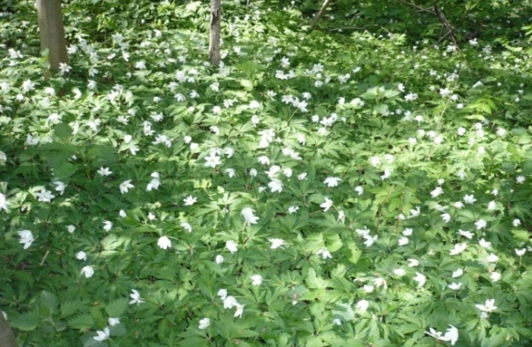
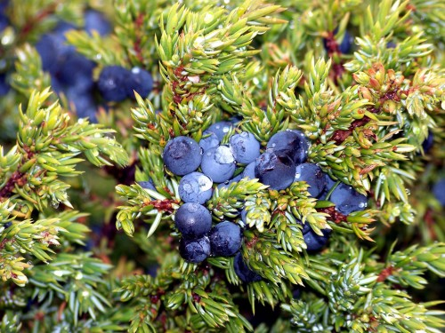
Многа на полаччыне і яловых лясоў. Елка часцей сустракаецца на цяжкіх, добра увільготненых суглінкавых глебах. З елкай сустракаецца дуб, ліпа, ясень, бяроза, асіна.
Лугавая раслiннасць. Сустракаюцца нiзiнныя i радзей сухадольныя лугi. Сухадольныя лугi размешчаны на водападзелах , узнiклі сухадолы пераважна на месцы знiшчэння лясоў, увiльгaтняюцца атмасфернымi асадкамi. На сухадолах расце душысты каласок, мятлiк звычайны,, розныя вiды канюшыны, мышыны гарошак, люцiкi. Травастоi на сухадольных лугах бядней, няродка нiзкарослыя, асаблiва пры недастатковым увiльгатненнi. Сухадоьныя лугi дастатковага ўвiльгатнення выкарыстоуваюцца як пашы і сенажацi. Нiзiнныя лугi багаты злакамi ( вейнiк, маннiкi , канарэечнiкi). Нiзiнныя лугi сустракаюцца пры павышаным грунтовым увiльгатненнi. Па суседству знаходзяцца балотныя лясы з вольхi чорнай i бярозы пушыстай.
Ветраніца дуброўная
Ядловец

Балотная раслiннасць. На полаччыне пераважаюць вярховыя балоты. Яны ўтвараюцца ва ўмовах застойвання паверхневых вод на панiжаных мясцiнах водападзелаў.. Яны жывяцца за кошт выпадзення атмасферных ападкаў. Тыповыя раслiны балот: асака, аер, чарот, трыснег, рагоз, балотнiца, мох-сфагнум, багун, буякi, журавiны; на лясных балотах растуць вольха, бяроза, вярба, хвоя.

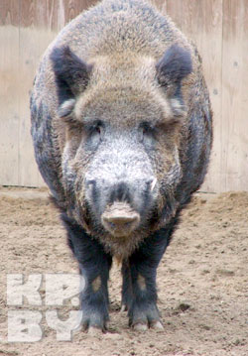
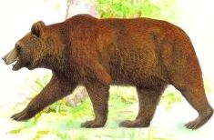
2. Жывельны свет. Багаццем i разнастайнасцю вылучаецца жывельны свет лясоў. Травяное покрыва, лiсце i галiнкi дрэў, насенне, жалуды, лясныя арэхi i ягады, насякомыя i iх лiчынкi, чэрвi служаць ежай для многiх млекакормячых i птушак. Звычайнымi насельнiкамi лясоў полаччыны з’ яуляюцца лось, казуля, заяц, ваверка. У забалочаных месцах i паблiзу вадаемаў жывуць дзiкi.Сустракаюцца i такuiя драпежныя звяры як лясныя кунiцы,лiсiцы, ваўкi, значна радзей – барсук i буры мядзведзь.
У змешаных i хваевых лясах, часцей на ўзлеску,, жывуць насякомаедныя жывелы: вожык, крот, буразубка, шматлiкiя мышападобныя грызуны.
Дзікі кабан (дзік)
Буры мядзведзь

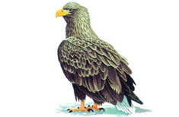
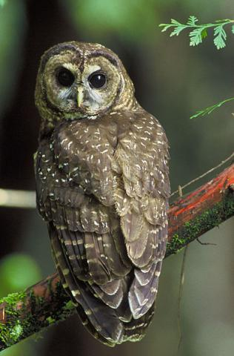
Санiтарам лесу называюць дзятла. Ен знiшчае лiчынак караеда. З-пад кары аднаго вялiкага дрэва дзяцел можа выцягнуць да 10 тысяч шкодных насякомых. Сустракаюцца ў нашых лясах i совы.
Арлан-белахвост
Сава
З паўзуноў у лесе водзяцца яшчаркi, вужы i гадзюкi.

Прыродныя i штучныя вадаемы, берагi рэк i азер, прылеглыя тэрыторыi з’ яуляюцца асяроддзем жыцця рыб,земнаводных, беспазваночных, шэрага вiдау птушак i млекакормячых. Вадаемы заселены рыбамi. У рацэ Заходняя Дзвiна i яе прытоках, азерах, вадасховiшчах Полацкага раена распаўсюджаны плотка, лiнь, карась, шчупак, лешч, налiм (язь), акунь. Самая буйная рыба нашых вадаемаў – сом. Ен можа дасягнуць 5 метраў у даўжыню.

З вадаемамi звязана жыцце земнаводных. Распаўсюджаныя вiды - лягушкi, шэрая i зяленая жабы, трытоны. На прытоках Заходняй Дзвiны селяцца бабры. Яны будуюць свае хаткi i плацiны.

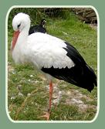
На палях i лугах , у садах i парках нярэдка селяцца мышы i палеўкi, вожыкi, краты. На палях сустракаецца заяц-русак. Найбольш характэрныя птушкi нашых палеў i лугоў, гэта: жаваранкi, курапаткi, кнiгаўкi. У паселiшчах i паблiзу iх жывуць вераб’ i, ластаукi,галубы, шпакi, гракi, зiмой у садах i парках можна бачыць сiнiц, снегiроў.
На высокiх дрэвах будуе свае гнезды белы бусел. Народная традыцыяй сталi беражлiвыя адносiны да гэтай птушкi, яе гнездаў.
Бусел белы

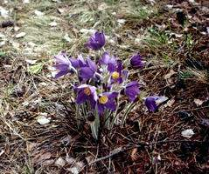
3. Ахова раслiннага i жывельнага свету.
У Полацкiм раене у 1979 годзе створаны бiялагiчны заказнiк Лонна. Тут захоўваюцца месцы, дзе растуць журавiны. Размешчаны на верхавым балоце Лоннiца, у цэнтральнай частцы заказнiка размешчана возера Лонна. У раслiнным покрыве пераважаюць сосны i хмызнякi, растуць бярозы, вольха, елкi.
У 1979 годзе была заснавана Чырвоная кнiга Беларусi. Яна змяшчае звесткi пра тыя вiды раслiн i жывел, што з яуляюцца рэдкiмi або знаходзяцца пад пагрозай знiкнення.
У Чырвоную кнiгу Беларусi занесены арол-змеяед, буры мядзведзь, арлан-белахвост, а таксама раслiны – сон расчынены (сон-трава), ветранiца дуброўная, марошка, арніка горная.

Пытаннi і заданні
1. Якiя вiды раслiннасцi сустракаюцца на тэрыторыi Полацкага раена?
2. На полаччыне сустракаюцца хвойнiкi верасковыя, чарнiчныя, даўгамошныя. Чым i чаму яны адрознiваюцца?
3. Якiя расліны i жывелы Полаччыны занесены у Чырвоную кнiгу Беларусi? Падрыхтуйце паведамленне аб iх.

Для зацiкаўленых.
Пашукайце адказы у дапаможнай лiтаратуры.
- Якая балотная раслiна валодае антысэптычнымi ўласцiвасцямi?
- Чаму для замацавання пяскоў саджаюць сасну?
- Якога небяспечнага садова-агароднага шкоднiка называюць ваўчком, цi земляным ракам?
- Якая рыба мяняе афарбоўку у залежнасцi ад умоў асяроддзя, узросту i пары года?
- Якi небяспечны шкоднiк сельскагаспадарчых раслiн быў упершыню выяўлены на Беларусі у 1956 годзе?

А ці ведаеце вы, што:
елку называюць “спяваючым дрэвам”. З яе драуніны робяць музыкальныя інструменты. А пра дом, зрублены з елкі кажуць “Хата яловая - сэрца здаровае”;
ядловец адносіцца да рэліктавых раслін, з дауніх часоў яго выкарыстоувалі для лячэння ран і захворванняў скуры, масла, зробленае з ягад ядлоўца, не мае сабе роўных антысэптычных сродкаў.

